安装了anaconda3之后就不需要再装python3了，因为anaconda里面自带了。

Anaconda安装pthon2.7kernel的方法：

1 打开

2 输入conda create -n py27 python=2.7。

上述方法若会超时，则采用下面方法：

详情见：https://jingyan.baidu.com/article/fec4bce29d513bf2618d8bd2.html

1 输入：

conda config –add channels

https://mirrors.tuna.tsinghua.edu.cn/anaconda/pkgs/free

conda config --set show_channel_urls yes

conda config --remove channels defaults

然后：输入conda create -n py27(python2.7的名字) anaconda

输入 activate py27 即可进入python2.7的环境

输入pip install ipykernel

输入 python -m ipykernel install --name py27

最后看到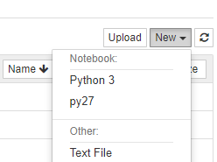即成功操作。

安装tensorflow环境时先进入python3.5的环境

*1 输入pip* *install* --*upgrade* --*ignore*-*installed* *tensorflow 安装CPU版本的tensorflow*

2 然后conda create --name python35 python=3.5

3 然后重复装kernel的操作即可

。

安装决策树graphviz的方法

在官网上下载graphviz.msi 然后进行安装。

然后进入环境变量中配置系统变量，找到Path，点击进去之后新建变量，把graphviz的安装地址输入进去即可。

如果不行则用 pip install graphviz或者conda install graphviz.

Numpy中multiply和dot的区别：

https://blog.csdn.net/zenghaitao0128/article/details/78715140

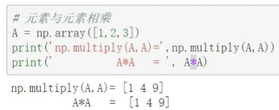

multiply是元素乘法 np.multiply(A,A)等效于A*A。

dot是矩阵乘法 np.dot(B,B)等效于B@B。

* **取余，遵循尽可能让商大的原则**
* **取模，遵循尽可能让商小的原则**

赋值语句改变变量，print改变屏幕的外观。

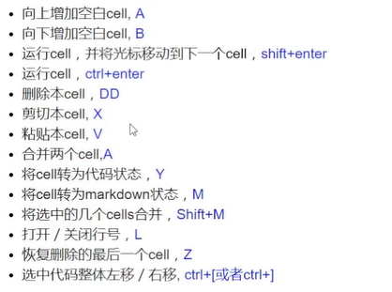

插入图片的方法：

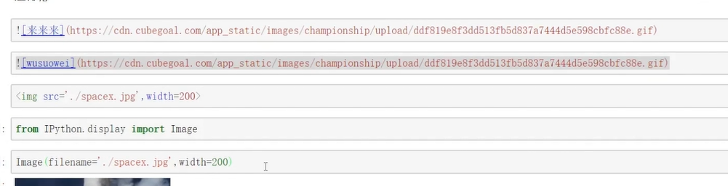

Github 基本命令

